HZ-Sockelleiste lang SLL Weiß, 2m lang für Kabelkanal oder 3. Rohr

Hans Weitzel

Eigenschaften

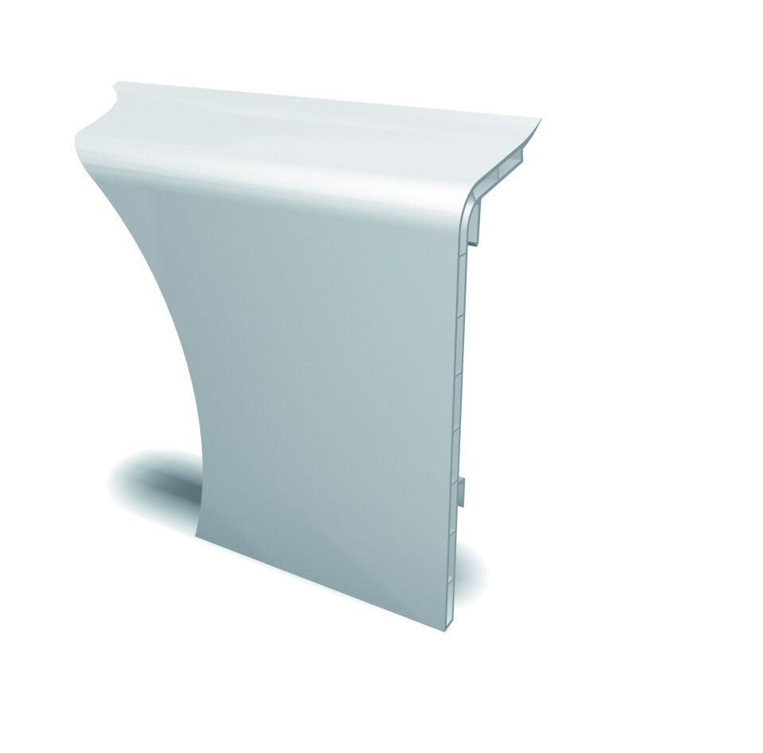

GTIN:

4022023112139

HAN:

52380

Farbton

weiß

Profilart

Sockelprofil

Profilform

Hohlprofil

Werkstoff

Polyvinylchlorid (PVC)

Höhe (mm)

127,00

Länge (mm)

2.000,00

Stärke (mm)

39,00

Befestigung

einhängen

Brandverhalten

B2

Sichtbarkeit Befestigung Bekleidung

nicht sichtbar

Eigenschaften

frei von HBCD, formstabil bis 90° C Vorlauftemperatur